Hallazgos sobre la red de conexión al alcantarillado — Hospital Briceño
Durante la visita técnica adelantada en el hospital se identificaron los siguientes hallazgos relacionados con la red de evacuación de aguas residuales, los cuales se documentan a continuación:

1. Diferencia entre la información del personal y los planos de la red
Según la información suministrada por el personal encargado del hospital, la descarga de aguas residuales se realiza a través de los puntos de conexión ubicados en la parte posterior del edificio, señalados en el mapa con la línea amarilla (Imagen 1).
Sin embargo, de acuerdo con los planos de la red sanitaria del hospital (catastro físico hospitalario, Imagen 4), la salida de la red se presenta en la parte delantera del edificio, señalada en el mapa con la línea azul (Imagen 1).
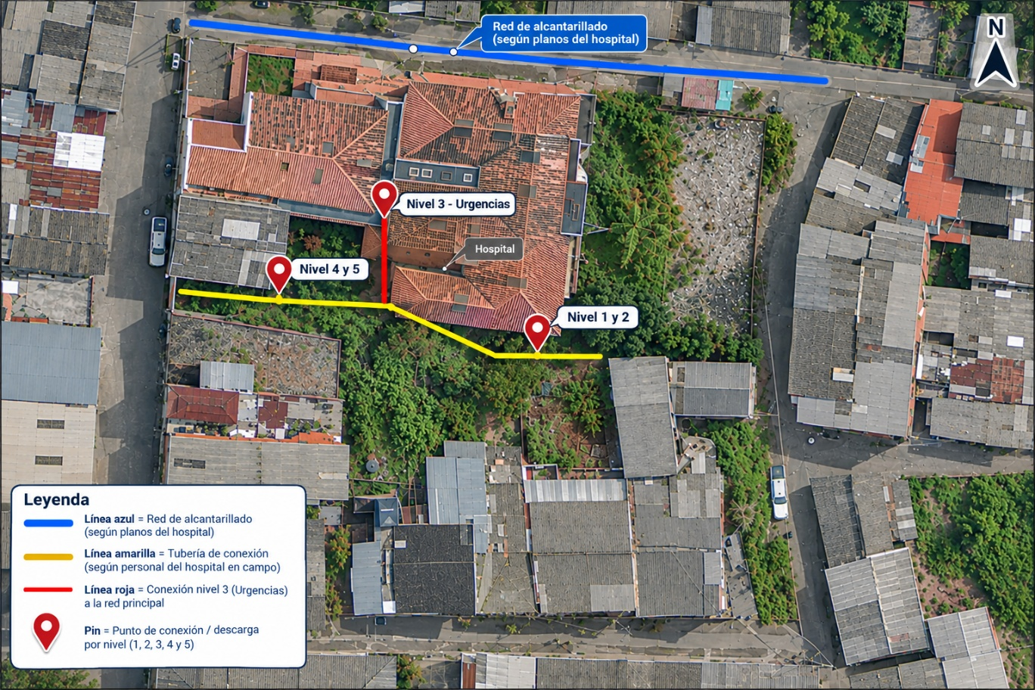
Imagen 1 · Mapa de ubicación de los puntos de descarga: línea amarilla (conexión indicada por el personal, parte posterior) y línea azul (salida según planos, parte delantera).

2. Punto de conexión existente donde se tomará la muestra
En campo se confirmó la existencia de la caja de inspección correspondiente al Nivel 3 (Urgencias), la cual presenta descarga activa a través de tubería PVC. Este nivel corresponde al de mayor generación de vertimiento del hospital, razón por la cual se define como el punto de conexión existente donde se realizará la toma de la muestra.

3. Trazado del tubo de conexión según el personal del hospital
De acuerdo con lo indicado por el personal del hospital, el tubo de conexión de la red se desplaza por la parte posterior del edificio, a lo largo de la zona de césped contigua al muro perimetral, tal como se señala con las flechas en la Imagen 3.
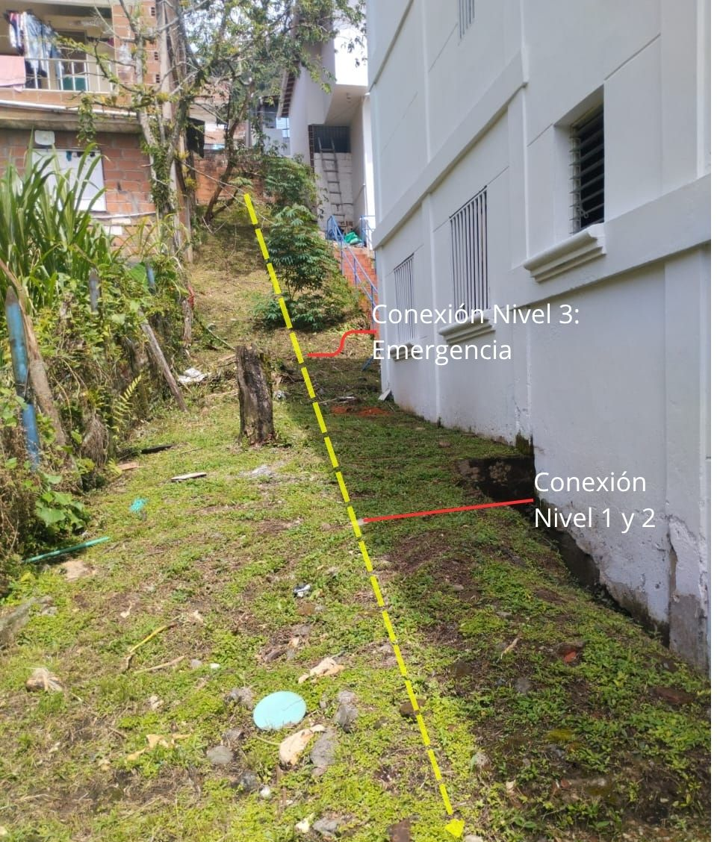
Imagen 3 · Trazado del tubo de conexión indicado por el personal del hospital, a lo largo de la parte posterior del edificio.

Anexos
Se anexa el mapa de ubicación de los puntos de descarga del hospital según la información suministrada por el personal a cargo, y los planos de descarga del hospital según el catastro físico hospitalario.

